Кубарев В.В.
доктор исторических наук, профессор
Православная Русская Академия
Kubarev V.V.
doctor of history, professor
Orthodox Russian Academy

АСТРОНОМИЧЕСКАЯ ДАТИРОВКА БИБЛЕЙСКИХ СОБЫТИЙ
ASTRONOMICAL DATING OF BIBLICAL EVENTS
Аннотация: Датировки библейских событий носят легендарный характер и слабо коррелируются с яркими астрономическими явлениями, описанные в хрониках и которые можно отождествить современными математическими инструментами. По мнению автора это происходит из-за ложной традиционной хронологии, ошибочной географической привязки и сознательной подгонки явлений и событий богословами и историками к устоявшимся стереотипам. Исследование древних хроник, библейских описаний и собственной реконструкции истории Древнего Египта, Древнего Рима и хронологии монотеистических религий, позволило автору однозначно привязать хронологическую линию прошлого к цепи исторических событий, персонажей и небесных явлений. Все астрономические феномены старинных хроник нашли свои точные отождествления с расчетными солнечными затмениями и зодиаками, что инструментально подтверждает верность короткой хронологии прошлого и авторскую реконструкцию истории.
Summary: The Dating of biblical events is legendary and weakly correlated with the bright astronomical phenomena described in the Chronicles and which can be identified with modern mathematical tools. According to the author this is due to false traditional chronology, erroneous geographical reference, and deliberate adaptation of phenomena and events by theologians and historians to established stereotypes. The study of ancient Chronicles, Biblical descriptions and his own reconstruction of the history of Ancient Egypt, Ancient Rome and the chronology of monotheistic religions, allowed the author to uniquely link the chronological line of the past to the chain of historical events, characters and celestial occurrence. All astronomical phenomena of ancient Chronicles have found their exact identification with calculated Solar Eclipses and Zodiacs, which instrumentally confirms the correctness of the short chronology of the past and the author's reconstruction of history.
Ключевые слова: Библия, Древний Египет, Древний Рим, короткая хронология, Иисус Христос, Коран, Пророк Мухаммед, солнечные затмения, зодиаки.
Keywords: Bible, Ancient Egypt, Ancient Rome, short chronology, Jesus Christ, Koran, Prophet Muhammad, Solar Eclipses, Zodiacs.
Постановка проблемы: Точная астрономическая датировка библейских событий возможна в случае независимого и непредвзятого исследования и отождествления небесных феноменов с описаниями хроник и священных писаний. В случае совпадения авторских датировок ключевых моментов истории и небесных явлений за несколько тысяч лет, можно априори утверждать верность авторской теории. Случайное совпадение событий и феноменов на таком горизонте времени просто исключено.
Анализ последних исследования и публикаций: Изучение библейских событий путем отождествления астрономических явлений из Писаний с реальными солнечными затмениями зашло в тупик. Нет объяснений солнечного затмения в момент распятия Иисуса Христа. Датировка затмения времен Иисуса Навина носит приблизительный характер. Также не удалось точно датировать затмение периода правления фараона Такелота.
Выделение нерешенных ранее частей общей проблемы: Отсутствует точная корреляция небесных явлений, описанных в Библии и хрониках Древнего Египта, с реальными астрономическими феноменами. Ошибки в интерпретации солнечных затмений и зодиаков в традиционной хронологии относят к недостаточной осведомленности писцов хроник. Автор полагает, что существуют точные решения отождествления небесных явлений с писаниями и хрониками в случае использования короткой хронологии.
Цель статьи: Целью настоящего исследования является обоснование авторской концепции короткой хронологии и точное отождествление астрономических явлений в виде солнечных затмений и зодиаков в отдельные моменты библейской истории и хрониках Древнего Египта.
Основной материал статьи: В своих исследованиях мы придерживаемся парадигмы появления современной человеческой цивилизации в Поволжье около 5500 лет назад. Впервые такую гипотезу выдвинула Мария Гимбутас в 1956 году [1–4]. В авторских исследованиях в 2009 году мы подтвердили указанную теорию, привязав её к канве исторических событий прошлого [5], а также уточнили хронологию и локализацию Древнего Египта и Древнего Рима [6, 7]. Мы также обосновали короткую хронологию библейских событий и монотеистических религий [8]. Наши выводы подтверждаются большинством астрономических феноменов древних хроник.
Первым историческим событием является дата окончания Троянской войны. Согласно исследованию [9], датировка войны была сделана по описанию солнечного затмения и зодиака. Событие соответствует возвращению Одиссея в Итаку и относится к полному солнечному затмению 16 апреля 1178/1177 года до н.э., длительностью 4:34 минут в 09:13 UT, 39-й сарос, Figure No. 1 [10,11]. Следовательно, Троянская война завершилась на 10 лет ранее или в 1188 году до н.э. Разница в один год 1178 и 1177 вызвана различными методами учета нулевого года. Цифра почти совпадает с датой конца войны 1184 год до н.э. от Эратосфена и Ктесия. Эту датировку мы используем в своей реконструкции истории [5–8]. Период около 1188–1184 годов до н.э. это время завоевания Египта троянцами во главе с Энеем, ставшего фараоном Менесом (Мени), и начало истории Древнего Египта и Древнего Рима, а также эпоха расселения детей библейского Ноя по Евразии.

Figure No. 1. Полное солнечное затмение над Итакой в 1178/1177 году до н.э.
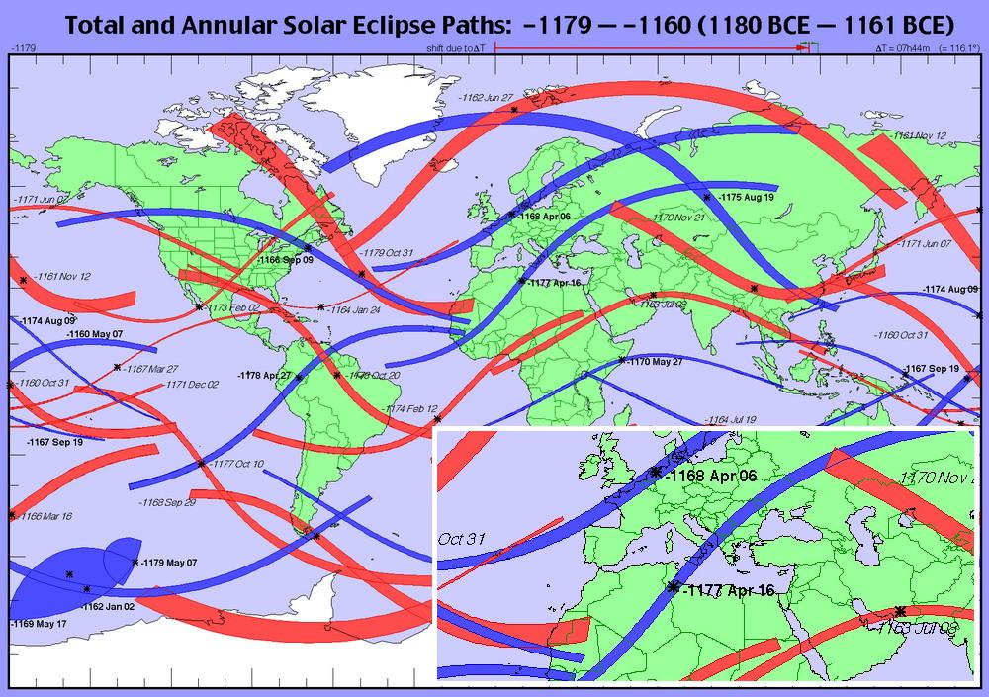

Удивительно, но хроники Древнего Египта и ранние анналы Древнего Рима практически не содержат упоминаний о солнечных затмениях, хотя египтяне умели вычислять эти явления на многие годы вперед. Отсутствие данных наводит на мысль о сознательном вычищении археологами и историками этих фактов из папирусов и артефактов.
В хрониках Древнего Рима содержится ряд упоминаний о солнечных затмениях, но они относятся к позднему периоду жизни Вечного Города. Одним из первых таких явлений в истории Рима упоминается затмение солнца 15 сентября 339 года до н.э. при освящении храма Юноны у историка Ливия [12]. Ему соответствует кольцеобразное затмение солнца 15 сентября 339 года до н.э., в 06:53 UT и длительность 07:41минут, 58-й сарос, Figure No. 2 [10,11]. Это затмение солнца хорошо наблюдалось только в Поволжье, где согласно авторской реконструкции истории, находился Древний Рим [7], а также в Центральной Азии и Китае. На Апеннинах это затмение практически не было видно, так как начиналось оно на восходе солнца, а тень луны была на 1200 км севернее современного Рима.
Следующее знаковое затмение солнца должно было приходиться на дату распятия Иисуса Христа. Мы уже показали в своей работе [8], что подходящего затмения солнца на момент распятия Спасителя нет за весь период I века до н.э. – I века, хотя оно описано в Евангелиях, Figure No. 3 [10,11]. К этому вопросу мы вернемся позже.

Figure No. 2. Кольцевое затмение 15 сентября 339 года до н.э., 58-й сарос.
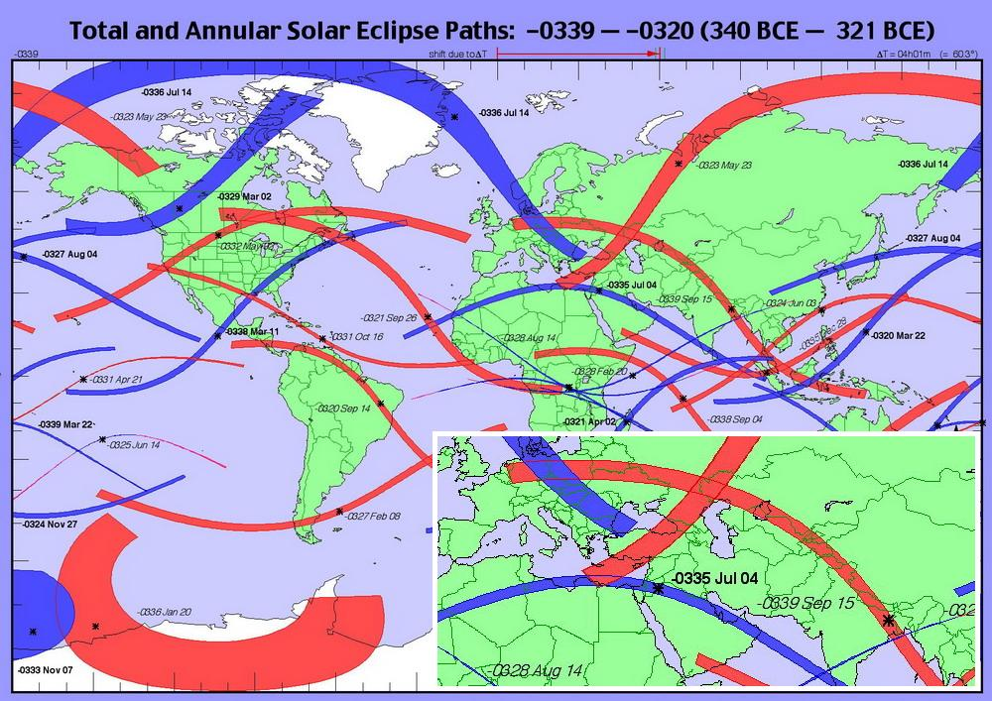

Figure No. 3. Солнечные затмения в 40–20 и 20–1 г.г. до н.э.,1–20 и 20–40 г.г.
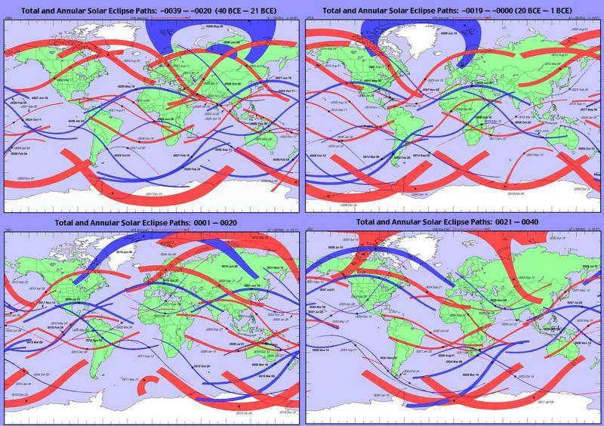

Первым упомянутым библейским небесным феноменом следует считать затмения солнца в период боевых действий израильтян под управлением Иисуса Навина. Адепты традиционной истории [13] вычислили дату явления как 30 октября 1207/1206 года до н.э. Подсчеты даты сражения израильтян компрометируются известным фактом – Коллапсом Бронзового Века [14], эпоха которого точно ложится на даты якобы торжества Великого Израиля – 1206 год до н.э. По нашей реконструкции истории и другим известным источникам, катастрофа Средиземноморской, Египетской и Месопотамской цивилизаций случилась в период 1250–1200 годов до н.э. и соответствует последнему Всемирному Потопу. На этом основании датировка работы [13] чудес Иисуса Навина становится ничтожной.
Иисус Навин отождествляется нами с Аттилой и его деяниями [5,8], которые относятся к середине V века. Приход к власти Аттилы и его завоевания мира происходили на фоне целого каскада солнечных затмений. Началось всё с кольцевого затмения 29 сентября 433 года в 11:07 UT, 99-й сарос [10,11]. Оно было хорошо видно в Причерноморье, Поволжье, Кавказе и Каспийском регионах – там находился Аттила в начале своей карьеры. Затем следует период завоеваний и сражений в регионах Балкан, Кавказа, Италии и Франции – им соответствуют явления [10,11]:
– Кольцевое затмение 17 марта 443 года в 16:09 UT, 85-й сарос.
– Полное затмение 23 декабря 447 года в 13:19 UT, 97-й сарос.
– Полное затмение 08 мая 449 года в 03:39 UT, 74-й сарос.
– Кольцевое затмение 24 февраля 453 года в 15:42 UT, 76-й сарос.
– Полное затмение 28 мая 458 года в 11:36 UT, 93-й сарос.
Всего в эпоху Аттилы случилось шесть затмений, видимых в Европе и Поволжье, последнее случилось после его смерти. Еще три затмения (два кольцевых 20.09.442 и 10.07.446 и одно полное 10.08.454) этого периода произошли в регионах Центральной Азии, всего 9 затмений. Также 10.10.451 было кольцевое затмение над Атлантикой при заходе Солнца, но его не было видно в Европе. Неудивительно, что хронисты и богословы связали имя Аттилы–Иисуса Навина с пророком, способным управлять солнцем и луной.
Кольцевое затмение 24 февраля 453 года в 15:42 UT, 76-й сарос мы можем отнести ко времени осады и взятия города Аквилея. Конфигурация и внешние проявления этого солнечного затмения практически полностью совпадают с затмением солнца в момент распятия Иисуса Христа 18 марта 1010 года в 15:33 UT, 94-й сарос, Figure No. 4 и 5 [10,11].
После расселения римлян–израильтян из Поволжья, известного в истории как Гуннское нашествие или Великое перенаселение народов, описания затмений и зодиаков появились в египетских, римских и библейских хрониках. Отметим, что наши датировки исторических и библейских событий основаны на обнаруженном хронологическом сдвиге в хрониках Египта на 1780 лет [6]. При этом в византийской летописи Феофана [15] мы находим хронологическую ошибку, вычисляемую по солнечным затмениям, в среднем на 8 лет. Результаты анализа датировок Нового Рима по Феофану и солнечным затмениям сведем в Таблицу № 1.

Figure No. 4. Солнечные затмения эпохи завоеваний Аттилы–Иисуса Навина.
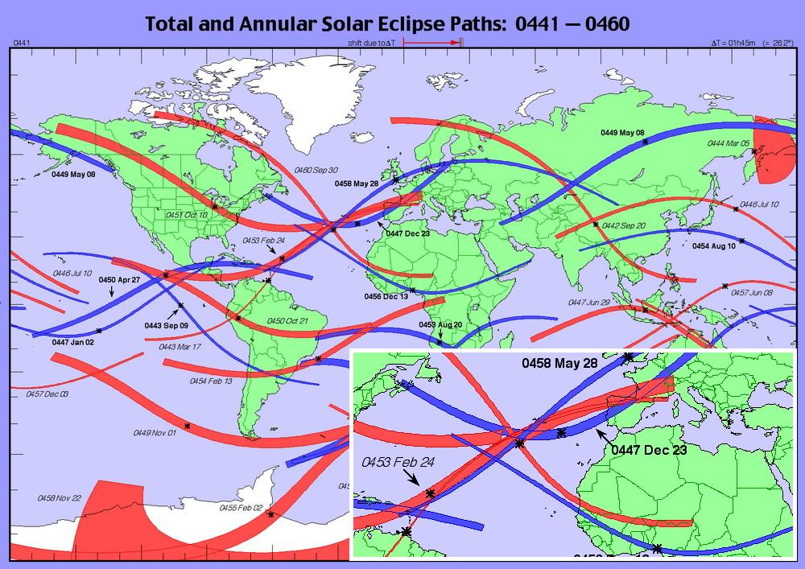

Figure No. 5. Солнечное затмение эпохи Нового Завета 18 марта 1010 года.
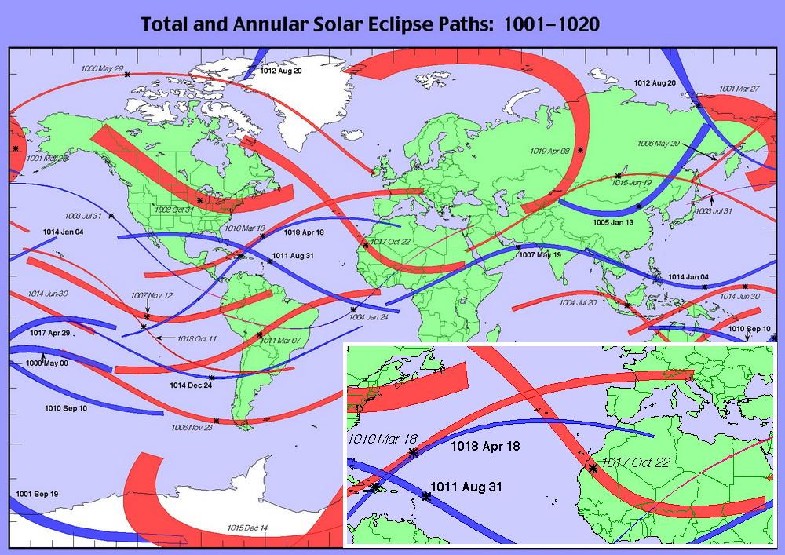

Таблица № 1. Даты солнечных затмений по Феофану [15] и NASA [10, 11].
№ | Феофан | Информация NASA | Сдвиг, лет
1 | 338 год, 8 июля в 15 часов | 346 год, 6 июня, 05:38 UT 91 сарос,  полное затмение | 8
2 | 583 год, в начале весны | 592 год, 19 марта, 9:15 UT 97 сарос,  полное затмение | 9
3 | 636 год, 5 октября в 10 часов | 644 год, 5 ноября, 11:26 UT 82 сарос,  кольцевое затмение | 8
4 | 686 год, 5 сентября в 15 часов | 693 год, 5 октября, 08:10 UT103 сарос,  полное затмение | 7
5 | 752 год, 10 августа в 10 часу | 760 год, 15 августа, 15:00 UT, 86 сарос,  кольцевое затмение | 8
6 | 779 год, 9 сентября 17 часов дня | 779 год, 16 авг., 11:18 UT 96 сарос, кол.  787 год, 16 сент., 8:35 UT 105 сар., пол. | 0 или 8

Следующую астрономическую привязку авторской хронологии мы можем сделать по египетским Зодиакам Дендера [6]. Известно, что Рамсес II возвел первую очередь храма богини Хатхор, а закончил его сын Мернептах. В сооружениях сохранились зодиаки с датами возведения храмов. Круглый и Длинный зодиаки датировались историком Н.А. Морозовым 540 и 568 годами. Даты начала строительства первой и второй очереди храма точно совпадают с нашей реконструкцией времени правления фараона Рамсеса II (500–566) и фараона Мернептаха (566–586). Косвенными подтверждениями времени правления фараонов Рамсеса и фараона Мернептаха являются и другие факты. Первый факт это нападение на Египет «народов моря», то есть варягов и викингов Великого Израиля или Великой Болгарии, то есть израильтян. Второй факт это упоминание фараона Рамсеса Великого в летописи Феофана [15] за 587 год, в эпоху правления императора Маврикия. В анналах говорится, что пожилой врач Федор командующего Приска, рассказывает поучительную историю о фараоне Сезострисе, как о своём современнике. Сезострис это греческий вариант имени фараона Рамсеса II.
Стела Мернептаха с упоминанием народа Израиля также подтверждает нашу реконструкцию, так как конец VI века соответствует началу экспансии народов Великой Болгарии в регионы Ближнего Востока и Египта. Отражение нашествия «народов моря» фараоном Рамсесом III относится к 8 году его правления или, согласно нашей реконструкции, к 614 году. Этот период ложится на разгар Ирано-византийской войны, когда персы захватили Палестину и вторглись в Египет. Отвоевывать Палестину и Египет были отправлены войска, в том числе, Великой Болгарии или Великого Израиля, под руководством кагана Кубрата, он же император Ираклий [5–8].
Единственное солнечное затмение, описанное в сохранившихся египетских папирусах, относится к периоду правления фараона Такелота. Речь идет об отрывке папируса, переведенного Августом Эйзенлором (August Adolf Eisenlohr) в 1890 году:
«Когда затем в 15 году, в месяце Месори, 25 дня, под владычеством отца Гора, великолепного, божественного князя Фив, не проглотило небо месяца… великое несчастье настало в нашей стране…»
Текст означает, что солнечное затмение случилось в 15 год правления фараона Такелота при ещё живом отце оного – фараоне Осорконе. Египтологи много спорили, о каком Такелоте идет речь – их было три. Однако в правление ни одного из них в рамках традиционной египетской хронологии не было подходящего затмения солнца. В результате историк Гензел [16] предложил прекратить поиски затмений солнца и луны для этого события. Наиболее близко к решению этой загадки Такелота подошел историк Н.А. Морозов, списавший это событие на лунное затмение 17 августа 593 года [17].
В рамках авторской реконструкции короткой хронологии Египта [6], кольцевое солнечное затмение периода совместного правления фараона Такелота I и его отца Осоркона I произошло 08 августа 891 года. Месяц Месори, согласно коптскому календарю, соответствует августу. Такелот начал править в 875 году, а его отец Осоркон умер в конце 891 года. Полоса кольцевого затмения проходила максимальной фазой по Греции, Палестине и Аравии, но хорошо была видна в Египте – 08 августа 891 года в 10:23 UT, 98-й сарос, Figure No. 6 [10,11]. Отметим, что за период с 866 года по 906 год (40 лет) затмение 891 года было единственным, наблюдаемым в Египте.

Figure No. 6. Кольцевое затмение солнца 08.08.891 фараона Такелота I. 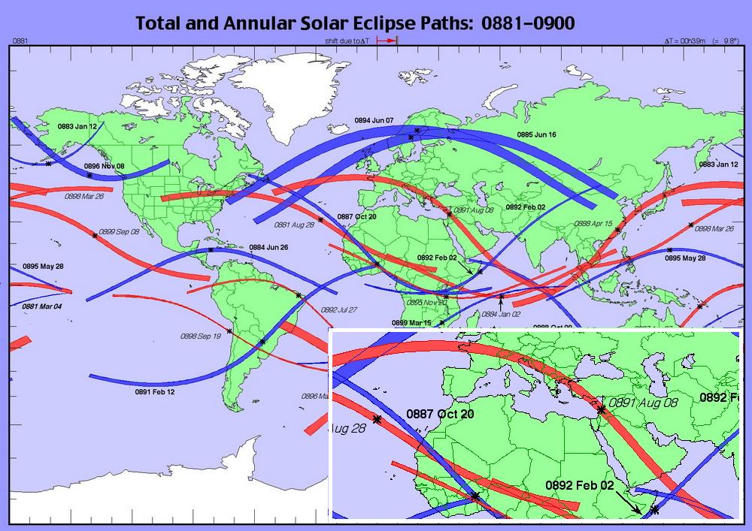

Очередным библейским небесным феноменом стало необычное затмение солнца в момент распятия Иисуса Христа (рождение 979/980 год [5, 8]). Речь идет о многочасовой тьме, окутавшей Средиземноморье после полудня. Выше мы показали, что подходящих затмений солнца вокруг нулевой даты эпохи христианства не существует. Однако 18 марта 1010 года было кольцевое затмение, длительностью 4 мин 36 сек в 15:33 UT или 18:33 по времени Константинополя, 94-й сарос, Figure No. 5,7 [10,11].

Figure No. 7. Кольцевое солнечное затмение 18 марта 1010 года, 94-й сарос.
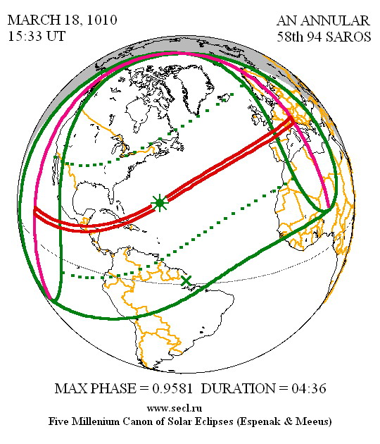
Небесное явление наблюдалось в Европе и Средиземноморье, вплоть до Палестины. Сопутствующие эффекты затмения были уникальными, т.к. тень луны двигалась с юго-запада на северо-восток почти вдоль широты на финальном участке. Диск солнца еще не был закрыт луной, но тьма начала сгущаться из-за полутени. В результате само затмение в Европе, регионах Константинополя и Палестины приходилось на момент захода солнца после 18 часов местного времени [8]. Вслед за закатом полутень спутника усилила наступивший сумрак. Затмение солнца 18 марта 1010 года произошло за три дня до весеннего равноденствия, что противоречит христианским пасхальным традициям, однако еврейская Пасха возможна и до 21 марта. Воскрешение Спасителя в этом случае приходится на день равноденствия, поэтому с астрономической точки зрения является точным маркером для определения дня ежегодного празднования христианской Пасхи.
Согласно авторской реконструкции истории [5, 8], Господь Иисус Христос скончался второй раз в земной жизни в июле, возможно в мае месяце, 1054 года. Смерть Спасителя была ознаменована колоссальным небесным феноменом – в этот день до Земли дошёл свет от взрыва сверхновой звезды, наблюдаемой ныне как Крабовидная туманность. Заметим, что вспышка новой звезды означает её смерть, а не рождение. В трех китайских и одном армянском текстах указывают, что сверхновая звезда появилась в мае вскоре после полного солнечного затмения, случившегося 9 мая 1054 года.
Солнечное затмение и вспышка сверхновой звезды в 1054 году являются хорошим маркером для датировки летописей Руси и Византийской империи. ПВЛ описывает эти два редчайших феномена за 1065 год [18]. Аналогичная информация также содержится в Новгородской летописи за 1065 год [19].
Получается, что либо датировка русских летописей XI века имеет сдвиг на 11 лет вперед, либо эту информацию летописцы ошибочно отнесли к 1065 году. Цитата [18]: «В те же времена было знаменье на западе, звезда великая, с лучами как бы кровавыми; с вечера всходила она на небо после захода солнца, и так было семь дней»
При этом летопись отмечает, что перед этим небесным феноменом было солнечное затмение [18]: «Перед тем временем и солнце изменилось и не стало светлым, но было как месяц, о таком солнце невежды говорят, что оно объедено»
Если взрыв сверхновой произошел в 1054 году в июле, то перед вспышкой было полное затмение солнца 10 мая 1054 года, видимое в Индии и Китае, длительностью 3:02 минуты в 07:16 UT, 103-й сарос, Figure No. 8 [10,11]. Возможно также, что речь идет о кольцевом затмении солнца 13 ноября 1053 года, видимого в Поволжье, Индии и Китае, длительностью 7:44 минуты в 05:49 UT, 98-й сарос, Figure No. 8 [10,11]. Надо понимать, что новый год в прошлом стартовал в сентябре, поэтому ноябрь 1053 года и июль 1054 года приходились на один календарный год.

Figure No. 8. Полное затмение 10.05.1054, 103-й сарос, кольцевое затмение 13.11.1053, 98-й сарос и кольцевое затмение 19.04.1064, 94-й сарос.
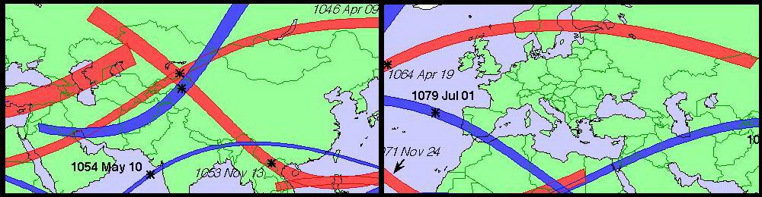

Отметим, что в 1064 году произошло кольцевое солнечное затмение, хорошо наблюдаемое на Руси за период 33 года. Речь идет о затмении 19 апреля 1064 года, длительностью 3:58 минут в 12:54 UT, 94-й сарос, Figure No. 8 [10,11].
Вероятно, информация о редчайшем парном небесном явлении 1054 года попала в русские хроники из Китая, так как феномен был связан с уходом из жизни Иисуса Христа.
Завершающее библейское небесное явление относится ко дню смерти сына Пророка Мухаммеда 28 шавваля по исламскому календарю. Сам Пророк скончался спустя несколько месяцев после этой трагедии. В день смерти маленького Ибрагима произошло солнечное затмение. Традиционная история датирует его 27 января 632 года (28 шавваль, 10 год Хиджры) на основании вычислений астрономов. Кольцевое затмение 99-й сароса длилось 1 мин 40 секунд с максимумом над Индией в 06:45 UT или 12:15 часов местного времени. Ширина тени была узкой – всего 78 км и двигалась она по оконечности Аравии на 1100 км южнее Медины на восходе солнца около 7:30 утра местного времени. Такое невзрачное затмение могли просто не заметить, Figure No. 9 [10,11]. При этом мусульманские комментаторы не упоминали, что это было частное затмение.

Figure No. 9. Кольцевое солнечное затмение 27 января 632 года, 99-й сарос.
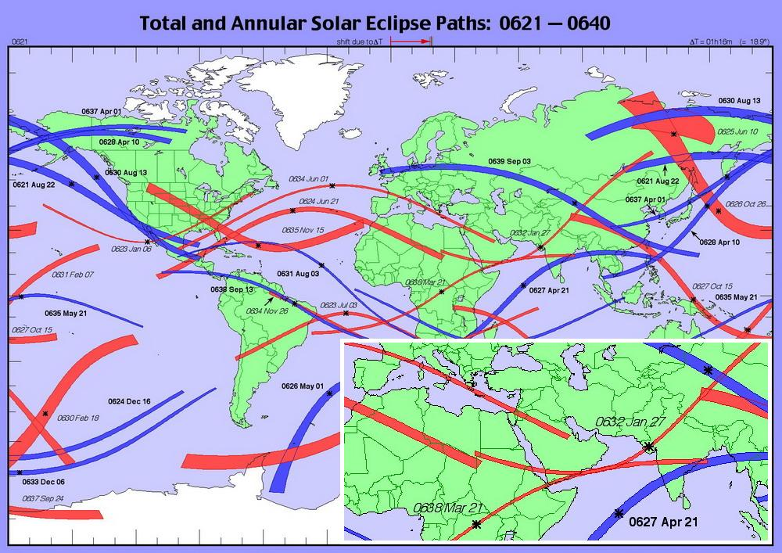

В соответствие с авторской реконструкцией истории [5, 8], личность Пророка Мухаммеда стала интеграцией двух исторических фигур – кагана Кубрата из VII века и Мухаммеда из XII века. Время жизни Пророка Мухаммеда это 1090–1152 годы. Удивительно, но 28 шавваля 546 года Хиджры (07 февраля 1152 года) было мощное кольцеобразное солнечное затмение с фазой 0.924 в 11:15 UT, длительностью 9:18 минут, шириной тени 288 км, 107-й сарос. Максимальная фаза затмения хорошо была видна в Медине во второй половине дня, Figure No. 10 и 11 [10,11].
Ранее мы показали [8], что Священный Коран в виде полновесной книги появился только в 1160-х годах. Именно тогда возник обычай клятвы на Коране. Впервые в хрониках клятва на Коране зафиксирована в 1178 году в Волжской Болгарии [8]. Целый трактат о пользе клятвы на Коране написал ибн Кудама аль-Максиди в 1170-х годах. Поэтому наша реконструкция времени жизни Пророка Мухаммеда (1090–1152 года) и написания Корана (1130–1152 года) является истинной. Кроме того, Иисус Христос действовал в XI веке до появления Мухаммеда, поэтому Пророк не мог жить в VII веке.

Figure No. 10. Кольцевое затмение 07 февраля 1152 года, 107-й сарос.
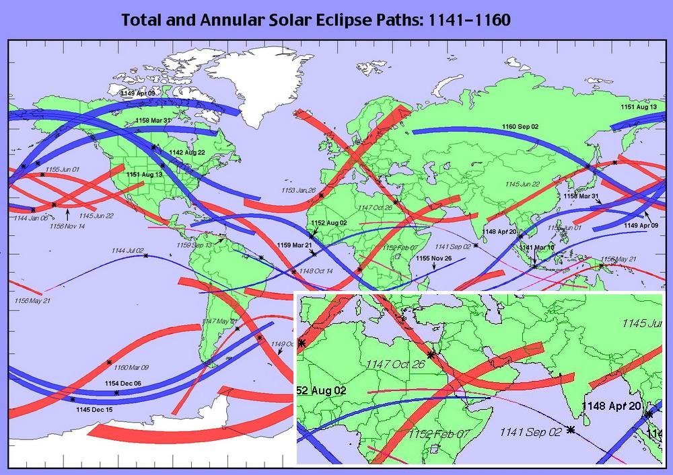

Figure No. 11. Кольцевое затмение 07 февраля 1152 года, 107-й сарос.
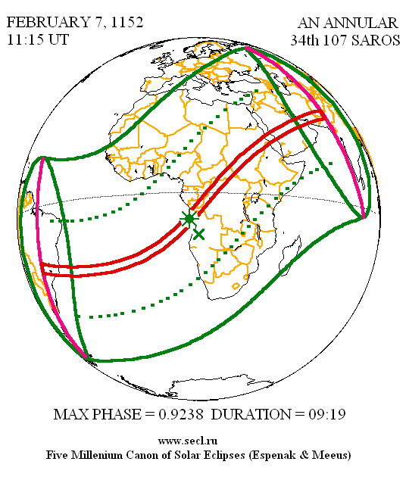
Результаты нашего исследования земной цивилизации за период времени 2400 лет от Катастрофы Бронзового века – Всемирного Потопа 1250–1200 годов до н.э. до деяний Пророка Мухаммеда и появления Корана в XII веке сведем в Таблицу № 2. Столбец «Сдвиг 1» это разница событий в годах с датами авторской реконструкции, а столбец «Сдвиг 2» это разница событий в годах с датами традиционной хронологии.

Таблица № 2. Датировки небесных явлений и событий в истории.
№ | Небесное явление | Событие в истории | Сдвиг 1 | Сдвиг 2
1 | Зодиак и пол. затм. с., 18.04.1178 года до н.э., в 09:13 UT, 39-й сарос | Конец Троянской войны, возвращение Одиссея и начало истории Египта | 4 | 4/1780
2 | Кольцевое затмение с., 15.09.339 года до н.э.,  в 06:53 UT, 58-й сарос | Освящение храма Юноны, Ливий [12], видно лишь в Поволжье | 0 | 0
3 | I век до н.э. – I век,  нет подходящих  затмений солнца | Традиционная дата распятия Иисуса Христа  (33 год) | 977 | 0
4 | Кольцевое затмение с. 24 февраля 453 года, в 15:42 UT, 76-й сарос | Завоевания Иисуса Навина, он же Аттила, захват города Аквилея | 0 | 1660
5 | Круглый и Длинный зодиаки Дендера  фараонов Рамсеса II и Мернептаха | Первая очередь возведения храма богини Хатхор (540) и вторая очередь (568) | 0 | 1780
6 | Кольцевое затмение с., 27 января 632 года, в 06:45 UT, 99-й сарос | Смерть Ибрагима, сына Пророка Мухаммеда, 28 шавваля 10 год Хиджры | 520 | 0
7 | Кольцевое затмение с., 08 августа 891 года, в 10:23 UT, 98-й сарос | 15-й год правления фараона Такелота при живом отце Осорконе | 1 | 1780
8 | Кольцевое затмение с., 18 марта 1010 года, в 15:33 UT, 94-й сарос | Распятие Иисуса Христа на горе Бейкос, Галатия,  Константинополь | 0 | 977
9 | Полное затмение сол.,  10 мая 1054 года, в 07:16 UT, 103-й сарос и сверхновая звезда (М1) | Смерть в земной жизни Иисуса Христа в Китае от старости, провинция Шаньдун (1054) | 0 | –
10 | Полное затмение солн.,  10 мая 1054 года, в 07:16 UT, 103-й сарос и сверхновая звезда (М1) | Два небесных явления,  Повесть временных лет [18], 6573 (1065 год) | 11 | 11
11 | Кольцевое затмение с., 7 февраля 1152 года, в 11:15 UT, 107-й сарос | Смерть Ибрагима, сына Пророка Мухаммеда, 28 шавваля 546 год Хиджры | 0 | 520

Всего мы изучили 15 небесных явлений, из которых 11 затмений солнца, 3 зодиака и 1 вспышку сверхновой звезды.
На Figure No. 12 мы изобразили хронологическую диаграмму библейских событий и монотеистических религий [8] с нанесенными маркерами в виде квадратов небесных феноменов и цифрами явлений от 1 до 11 согласно Таблице № 2.

Figure No. 12. Хронологическая диаграмма монотеистических религий [8].
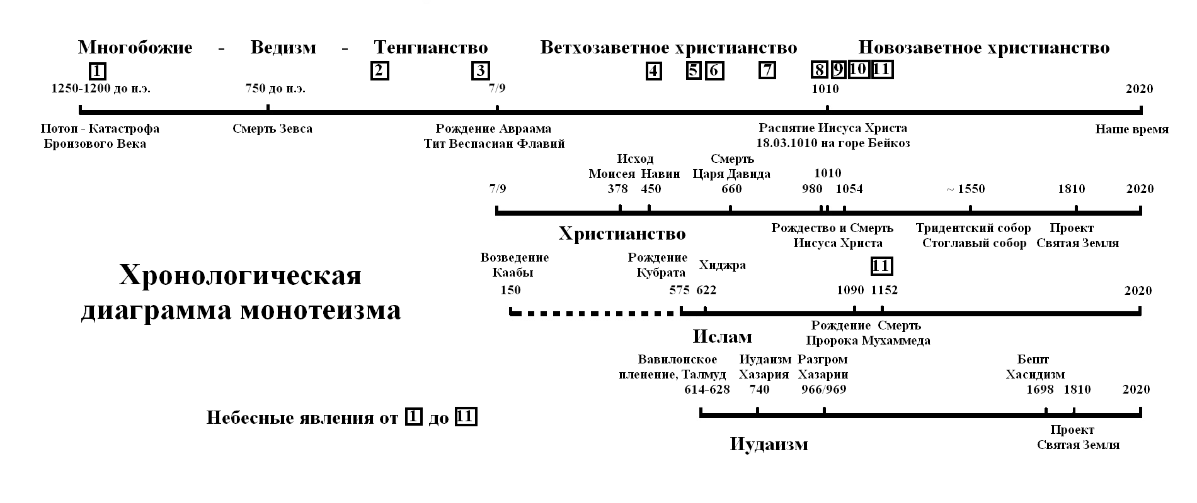

Выводы нашего исследования: Авторская реконструкция истории и хронологии религий [5–8] полностью удостоверена путем отождествления 15 небесных явлений, описанных в хрониках, из которых 11 затмений солнца, 3 зодиака и 1 вспышка сверхновой звезды. Подтвержден хронологический сдвиг на 1780 лет в истории Древнего Египта по 6 явлениям, из которых 3 солнечных затмения и 3 зодиака. Астрономически подтверждена дата распятия Иисуса Христа, как 18 марта 1010 года, и дата смерти Ибрагима – сына Пророка Мухаммеда, как 7 февраля 1152 года (28 шавваля 546 года Хиджры). Автором скомпрометированы привязки традиционных историков 3 небесных феноменов, как ошибочные. Затмение солнца по Ливию в 339 году до н.э. совпадает в авторской и традиционной хронологии. Оставшиеся 11 небесных явлений не имеют отождествления в традиционной истории и хронологии, поэтому пренебрегаются историками.
Профессор доктор Валерий Викторович Кубарев, 20.02–31.03.2020.
Полный текст статьи по ссылке: http://www.kubarev.ru/ru/content/502.htm
Bibliography:
Библиография:
1. Gimbutas, M. (1964) Bronze Age Cultures in Central and Eastern Europe. Mouton.
2. Gimbutas, M. (1977) The first wave of Eurasian steppe pastoralists into Copper Age Europe. J. of Indo–European Studies, vol. 5.
3. Gimbutas, M. (1974) The God and Goddesses of Old Europe. 7000–3500 B. C.
4. Gimbutas, M. (1980) The Kurgan wave № 2 (c. 3400–3200 B. C.) into Europe and the following transformation of culture. J. of Indo–European Studies, vol. 8.
5. Kubarev V.V., Vedas of Russ, IP MEDIA, M., 2009. ISBN 9781-93252567-0.
Link: http://www.kubarev.ru/en/content/251.htm
6. Kubarev V.V., Short Chronology of Ancient Egypt, EESA, #6 (46) 2019, Part. 4, pp. 30–58.
7. Kubarev V.V., Localization of Ancient Rome, EESA, #7 (47) 2019, Part. 4, pp. 28–59.
8. Kubarev V.V., Chronology of monotheistic religions, EESA #8 (48) 2019, Part. 6, pp. 31–67.
9. Marcelo O. Magnasco, Constantino Baikouzis. Proceedings of the National Academy of Sciences, 2008. Link: https://www.pnas.org/content/105/26/8823
10. Fred Espenak, NASA/Goddard Space Flight Center.
11. Catalogue of solar eclipses. Links:
http://www.secl.ru/eclipse_catalog.html
http://astro.uni-altai.ru/HC/eclipses/solar_eclipses.html
12. Livius, VII, 28.
13. Colin Humphreys, Graeme Waddington, Solar eclipse of 1207 BC helps to date Pharaohs , Astronomy & Geophysics, Volume 58, Issue 5, October 2017, Pages 5.39–5.42. Link: https://academic.oup.com/astrogeo/article/58/5/5.39/4159289
14. M. Liverani, «The collapse of the Near Eastern regional system at the end of the Bronze Age: the case of Syria», in Centre and Periphery in the Ancient World, M. Rowlands, M.T. Larsen, K. Kristiansen, eds. (Cambridge University Press) 1987.
15. Летопись Феофана.
16. Ginzel F.K. 8 Specieller Canon der Sonnen — und Mondfinsternisse, Berlin, 1889, pages 260–262.
17. Морозов Н.А., Христос. Т.6. — М–Л.: ГИЗ, 1930. Стр. 758–762.
18. Повесть временных лет, 6573 (1065).
19. Новгородская летопись старшего и младшего изводов, 6573 (1065).

Кубарев В.В., Астрономическая датировка библейских событий, Евразийский Союз Ученых (ЕСУ) # 3(72), 6 часть, Стр. 11–21, 2020. DOI: 10.31618/ESU.2413-9335.2020.6.72.655. Ссылка: https://euroasia-science.ru/wp-content/uploads/2020/04/Euroasia__372_6_march_2020.pdf

